交通部觀光署阿里山國家風景區陸域及水域設施維護管理巡查計畫
本處106年7月26日第1060300432號簽核定
本處109年11月4日第1090302166號簽第一次修正
本處111年4月18日第1110300206號簽第二次修正
本處112年8月15日第1120300436號簽第三次修正
本處115年4月28日第1150300185號簽第四次修正
- 依據交通部觀光署「國家風景區設施維護暨水域遊憩活動安全管理工作須知」訂定。
- 本處應依據所設置之設施內容及特性，逐項列冊管理，註明各項設施（備）使用年限，每年至少檢討一次。
- 本處陸域及水域設施維護管理巡查，由各站依其責任區，負責本處設置、設施之維護、管理及巡查事宜，並由管理科全區督導。
- 本處設施責任區劃分如下：
- 石棹管理站：
本處經營管理範圍內之番路鄉觸口(含逐鹿部落)、龍美、隙頂等3村，竹崎鄉石桌、光華、中和等3村，阿里山鄉十字路村等之設施。
（二）文峰管理站：
本處經營管理範圍內之梅山鄉太平、太興、瑞里、太和、瑞峰、龍眼、碧湖等7村，竹崎鄉文峰、金獅、仁壽等3村，及阿里山鄉豐山、來吉等2村之設施。
（三）達邦管理站：
本處經營管理範圍內之阿里山鄉達邦、里佳、樂野、山美、新美、茶山等6村計7個部落（含特富野）之設施。
五、本處設施巡查頻率如下：
（一）陸域設施維護管理巡查：
1、巡查項目：
（1）轄內社區景點遊憩設施
（2）轄內公廁
（3）潛在危險據點(定期設施巡查)
2、遊客量較大之地區，隨時保持設施正常狀況，若發現缺失，即時維修並暫時禁止使用。
3、重大天災後除因不可抗力因素外，應即於7日內巡查1次。
（二）水域設施維護管理巡查：
1、依排定巡查頻率檢查水域旁告示牌、救生設備之狀況，並作成紀錄。
六、本處各管理站應研提每季之設施巡查時程表簽核，並依表執行巡查作業(巡查流程如附圖1)，巡查相關表格如下：
（一）本處管理站設施巡查時程表，格式如附表1。
（二）執行巡查作業應填寫巡查紀錄表，格式依交通部觀光署巡查紀錄表格式填報，各管理站得依巡查需要自訂附表。
（三）執行水域設施維護管理巡查應填寫水域巡查紀錄表，格式如附表2。
七、本處巡查發現有設施損壞、竊失等情形，應將紀錄單於一週內簽報維修、增補，並於二日內採取相關警示措施。
- 轄區內其他機關設置管理之設施，如獲通報或發現損壞者，應告知該管機關。
- 每次完成設施巡查應將記錄拍照上傳系統，並陳報機關首長或授權長官核准。
- 本計畫於必要時得簽報機關首長調整之。

《附 圖》

附圖1 交通部觀光署阿里山國家風景區管理處陸域及水域設施維護管理巡查流程圖

《附 表》

附表1 交通部觀光署阿里山國家風景區管理處管理站設施巡查時程表

附表2 交通部觀光署阿里山國家風景區管理處水域巡查紀錄表

附圖1 交通部觀光署阿里山國家風景區管理處陸域及水域設施維護管理巡查流程圖
觀光署空間資訊整合系統(登錄預計巡查期程)

巡查人員

以手機或相機記錄巡查事項
(定期或不定期)

完成巡查將紀錄拍照上傳系統
打卡並列印陳報
(須修繕部分一併送陳)

單位主管進行案件審查
主管

案件依分層主管決行

登入系統查看並進行後續修繕或改正作業
巡查人員

完成
改正完畢將紀錄上傳系統
附表1
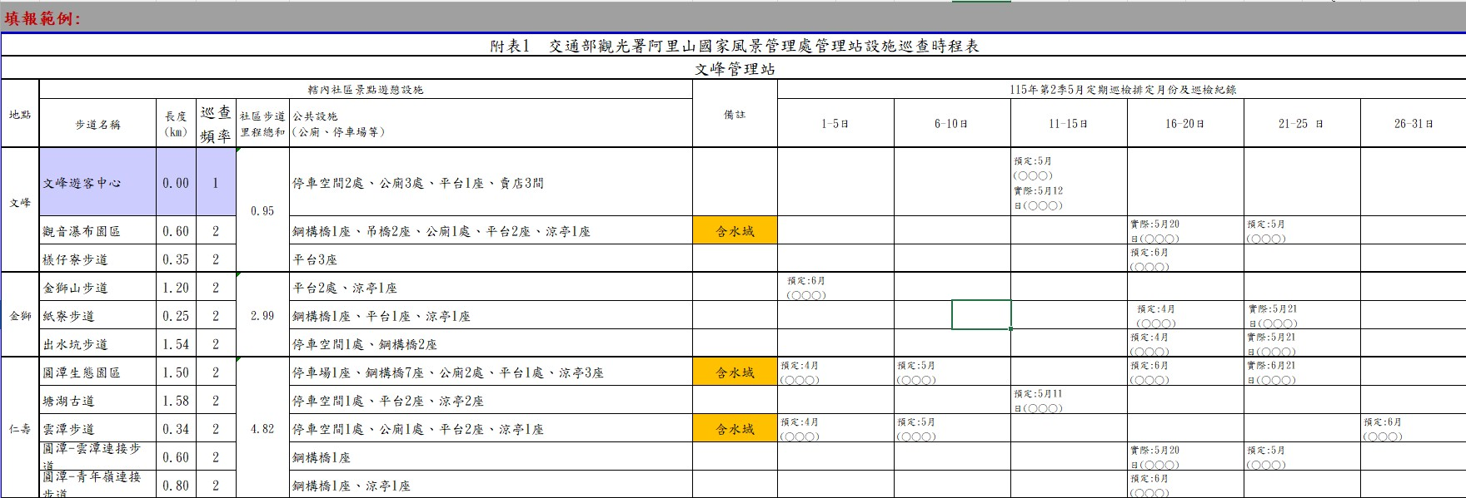

附表2
交通部觀光署阿里山國家風景區管理處水域巡查紀錄表

巡查日期： 年 月 日 (星期： )
巡查人員： 會同人員：

項目 | 檢 查 重 點 |  | 地點 | 地點 |  | 地點 |  | 地點 | 備 註
水域 | 水域禁止(限制)、警告標示牌等設備檢查。
水域 | 救生設備(救生圈、繩索)等設備檢查。
水域 | 水域遊憩活動事件
水域 | 其他
說明：巡查結果，正常請打○、無檢查項目請打…、經要求並已改善請打△、有問題請打╳，並將問題附圖說明於後。
承辦人 |  |  |  |  | 單位  主管

交通部觀光署阿里山國家風景區管理處巡查紀錄照片

巡查日期： 年 月 日 (星期： ) 巡查人員：

說明： |  | 說明：
說明： |  | 說明：
說明： |  | 說明：
備註：

